
МИНОБРНАУКИ РОССИИ
Федеральное государственное бюджетное образовательное учреждение высшего образования
«МИРЭА – Российский технологический университет»
РТУ МИРЭА

Институт радиоэлектроники и информатики
Кафедра радиоволновых процессов и технологий

ОТЧЕТ ПО ПРАКТИЧЕСКОЙ РАБОТЕ №6

по дисциплине «Программно-архитектурное проектирование радиотехнических систем»

НАПРАВЛЕНИЕ ПОДГОТОВКИ
11.03.01 «Радиотехника»

Выполнили:
студенты группы: РИБО-03-23
Панин Д. Е.
Дронов И. И.

Принял:
Коняшкин Г.В

Москва 2026

- В программно определяемой среде GNU Radio построить архитектуру SDR-приемника на базе USB RTL-SDR тюнера RTL2832, настроенного на частоту 99,2 МГц (исходные данные см. из решения задания №22). Провести моделирование воздействия на радиостанцию узкополосного сигнала помехи на частоте 99,25 МГц (это эквивалентно аддитивному добавлению гармонического сигнала с частотой 50 кГц и амплитудой 250 мВ после процедуры переноса на нулевую частоту). Глобальная переменная частоты дискретизации (ширина полосы обзора) 2,048 МГц. Частота дискретизации аудиокарты – 48 кГц. Полоса анализатора – 512 кГц. Получить спектр станции радиовещания и ее «водопадную» диаграмму. Прослушать радиостанцию и убедиться в качестве ее приема при влиянии узкополосной помехи. Далее произвести подавление сигнала узкополосной помехи путем добавления в системную архитектуру устройства режекторного фильтра (нижняя частота среза 45 кГц, верхняя частота среза – 55 кГц, переходная ширина – 2 кГц). Получить спектр станции радиовещания и ее «водопадную» диаграмму после подавления помехи. Прослушать радиостанцию и убедиться в достаточном качестве ее приема.

Реализованная блок схема представлена на рисунке 1
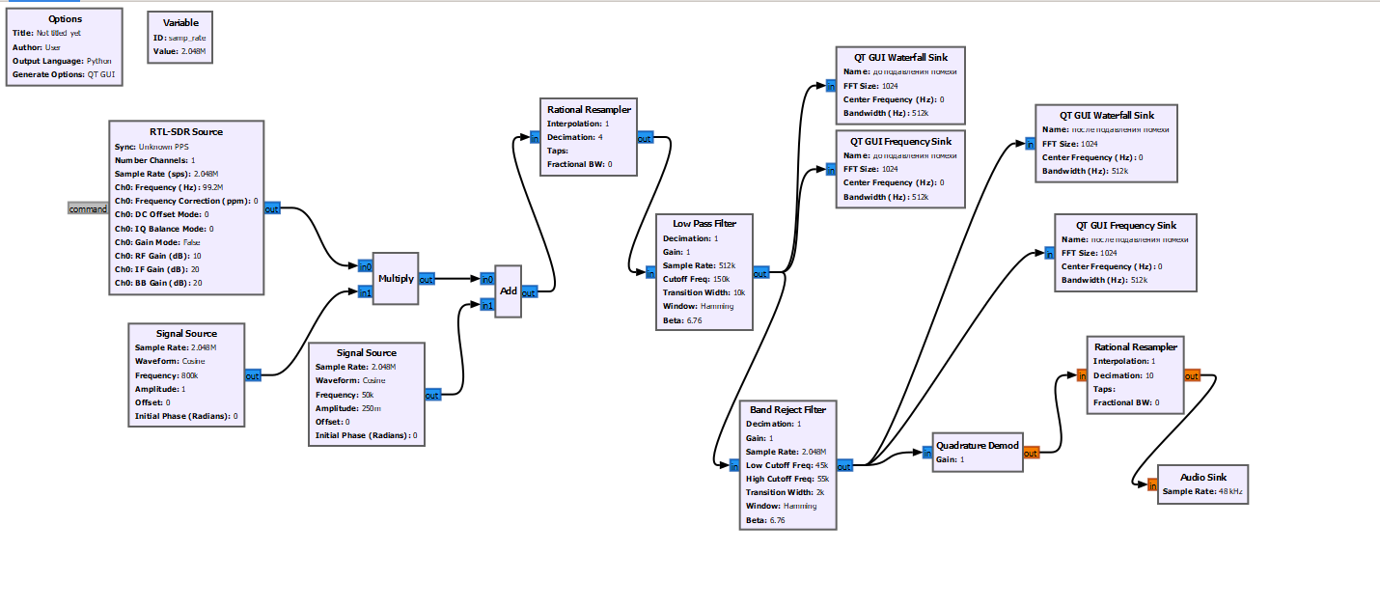
Рисунок 1 Реализованная блок-схема задания №1
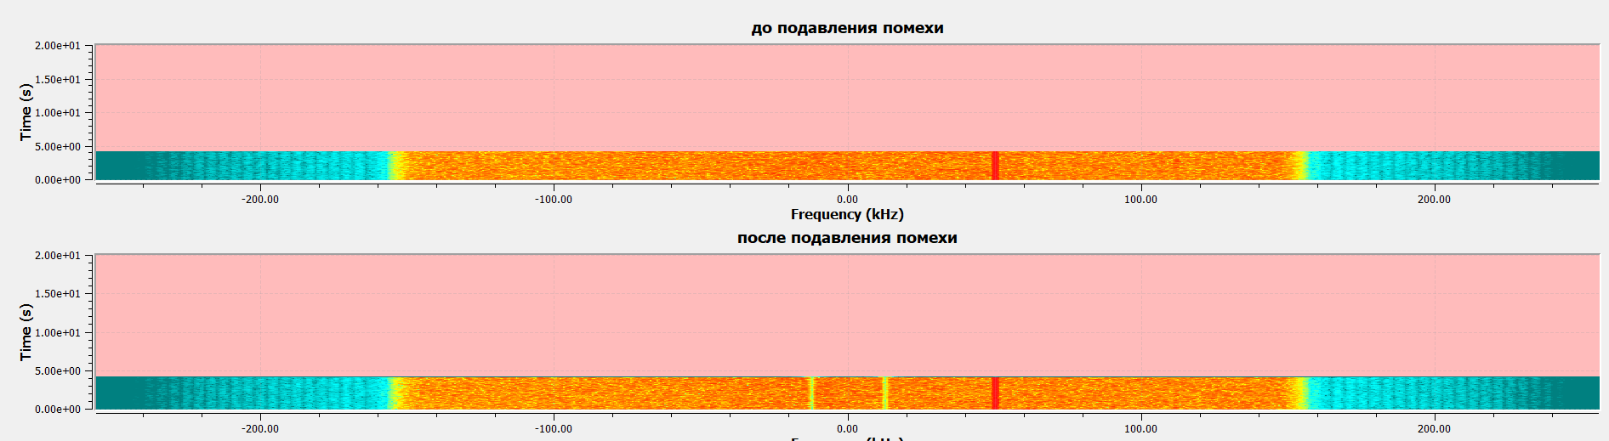
Рисунок 2 водопадная диаграмма до и после подавления помех
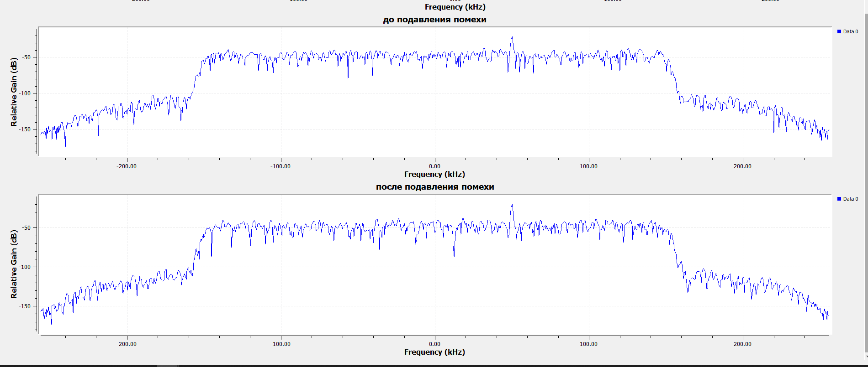
Рис 3. Спектр до и после подавления помех

2. В программно определяемой среде GNU Radio построить архитектуру SDR-приемника на базе USB RTL-SDR тюнера RTL2832, настроенного на частоту
103,4 МГц. Коэффициент усиления тюнера 10 дБ. Центральная частота полосы обзора – 104,2 МГц. Глобальная переменная частоты дискретизации (ширина полосы обзора) 2,048 МГц. Произвести сдвиг радиостанции на нулевую частоту: для этого необходимо мультиплексировать сигнал тюнера с опорным сигналом +800 кГц и амплитудой 1 В (так как интересующая радиостанция находится слева от центральной частоты обзора). Детектировать принимаемую радиостанцию. Данные детектирования взять из задания №22. Глобальная переменная частоты дискретизации (ширина полосы обзора) 2,048 МГц. Частота дискретизации аудиокарты – 48 кГц. Полоса анализатора – 512 кГц. Усилить принимаемый сигнал в 20 раз. Получить амплитудный спектр станции радиовещания.

Реализованная блок схема представлена на рисунке 4
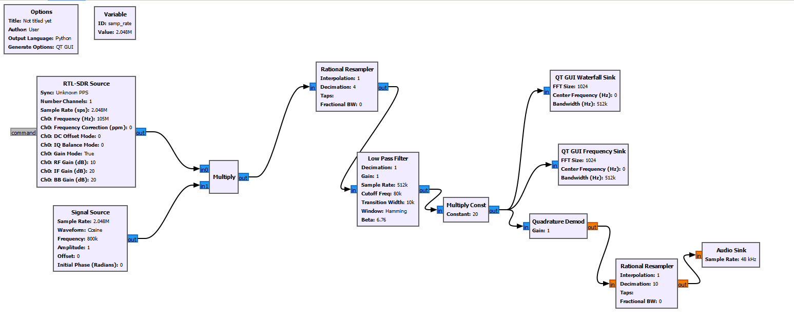
Рисунок 4 Реализованная блок-схема задания №1
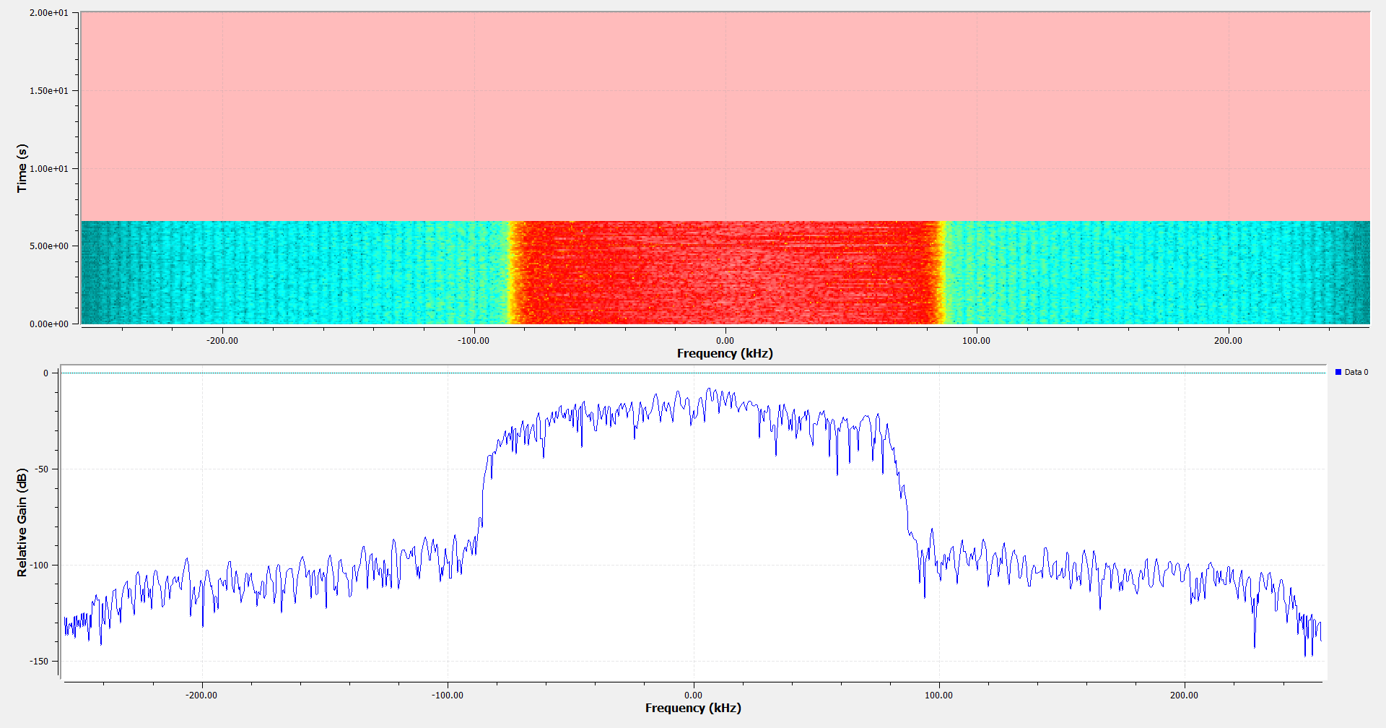
Рис 5 спектр и водопадная диаграмма радиостанции

